Eenvoudig ontwerp van een kamer
Met de Room Planner maak je nooit meer een fout bij de inrichting van je huis. Room Planner is gemaakt door bekende interieurdesigners om kamers eenvoudig een nieuw gezicht te geven. In deze planningtool kun je experimenteren met kleuren, afmetingen en stijl. Het programma heeft hulplijnen voor het plaatsen van meubilair, een raster voor het tekenen van kamers en afbeeldingen van meubilair, tapijten, accessoires en kleurenschema's die overeenkomen met ons omvangrijke assortiment in de winkel. Hieronder wordt beschreven hoe je met de planner de kamer van je dromen maakt.
Bekijk hoe je huis is ingericht en kijk vooral naar wat je mooi vindt en wat je niet bevalt. Let op het kleurenschema en het 'gevoel' dat de kamer je geeft. Is de kamer uitnodigend? Voel je je comfortabel? Voel je je ontspannen of juist vol energie?
Richt je op de kamer(s) die je het liefst wil veranderen. Bedenk alle dingen die je zou veranderen als dat kon. Denk niet aan financiële beperkingen maar geef je fantasie vrij baan. Soms is het handig om alle slechte en goede kanten op te schrijven. Je hoeft niet meteen met een oplossing te komen. Wees gewoon duidelijk over wat je wel en niet bevalt aan een kamer.
Ga naar onze showroom en koop een Room Planner. En loop ook even rond om te kijken wat u echt mooi vindt. Soms is het hele ontwerp van een kamer opgezet rond een of twee speciale stukken, dus wees niet bevreesd als je iets prachtig vindt wat niet lijkt te passen bij de rest van je ontwerp. Ga uit van wat je mooi vindt en de rest valt dan vanzelf op zijn plaats.
Neem je Room Planner mee naar huis en ga aan het werk. Stel de afmetingen van de ruimte in de planner in. Vergeet niet vensters en deuren te plaatsen. Richt de kamer met tijdelijke aanduidingen voor meubelen in zoals je huidige kamer. Voeg ook de kleuren toe die je kamer nu heeft.
En nu wordt het leuk! Begin met een paar kleine veranderingen. Verplaats de meubelen, verander de kleuren en zie hoe de kamer vorm krijgt. Nu kun je ook zien of dat volrode tapijt dat je in de winkel zag, je kamer net dat beetje extra geeft of te veel overheerst. En hoe staat de gestoffeerde stoel die je had gezien? Plaats een meubelstuk of decoratievorm en geeft het een kleur. Ziet het er goed uit of valt het uit de toon? Verander de kleur... is dat beter? Vergeet de muren niet. Probeer andere kleuren en bekijk het effect op de hele kamer.
Als je tevreden bent met het resultaat, neem je een pauze. Leg de Room Planner weg en slaap een nachtje of twee over je ontwerp. Bekijk je ontwerp dan nog opnieuw. Ziet alles er nog perfect uit of is er iets niet helemaal goed? Het is goed om een nieuw plan een paar dagen te laten bezinken, vooral als je grote veranderingen wilt aanbrengen. Als alles helemaal goed voelt, ben je klaar voor de volgende grote stap.

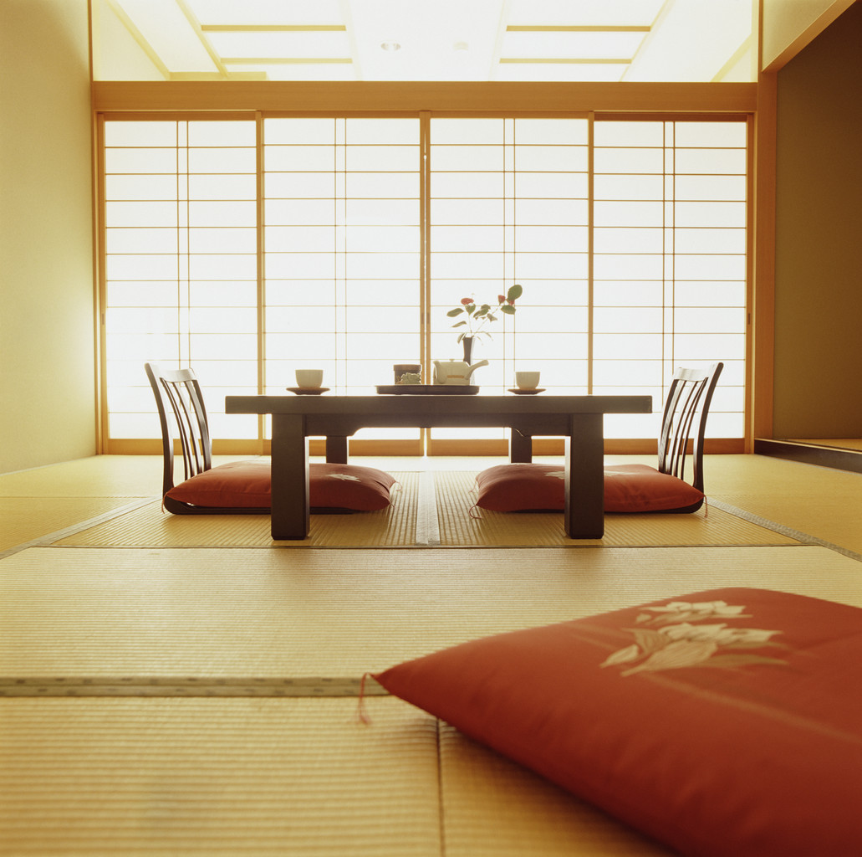
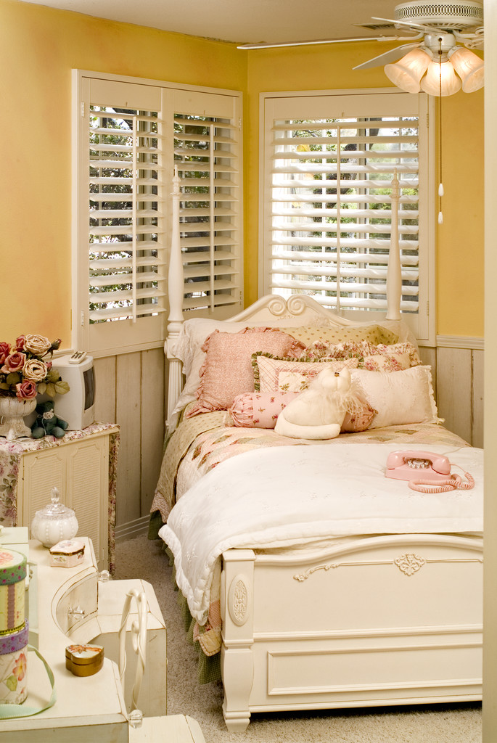
Ga terug naar de winkel. Kijk of de stukken die je bij je vorige bezoek zo mooi vond, je nog steeds aanspreken. Als je niet zeker bent, ga je terug naar de Room Planner om een paar laatste verbeteringen aan te brengen. Als je zeker bent, kijk je nog een keer rond in de winkel om te zien of er nog iets in het oog springt. Doe vervolgens je aankopen. Je bent er bijna.
OPMERKING: Als je je kamer verft, raden we je aan dat te doen voor je nieuwe artikelen worden geleverd. Je kunt dan meteen van je nieuwe kamer genieten zodra je aankopen zijn gebracht.
Kijk na een paar weken rond en vraag jezelf of de kamer zo mooi is geworden als je had verwacht. Heeft de kamer de uitstraling die je zocht? Je hebt 30 dagen om verliefd te worden op onze meubelen en accessoires. En als je om de een of andere reden teleurgesteld bent, kun je onbeschadigde artikelen retourneren tegen niet meer dan nominale verwerkingskosten.
Als je niet zeker bent of je de juiste keuze hebt gemaakt en om raad verlegen zit, kun je een afspraak maken met een van onze ontwerpers. Deze gratis service is beschikbaar voor al onze klanten. Het bespreken van je plannen en obstakels met een professional kan je soms echt helpen om je weer op het goede spoor te zetten.
Succes! Je kamer is nu helemaal naar wens. Maar hoe zit het met je slaapkamer? Een nieuwe linnenkast misschien of andere gordijnen? De Room Planner kan elke keer opnieuw worden gebruikt voor elke kamer in huis. En als je de patio of planken vloeren op het oog hebt voor het volgende makeoverproject, is er ook de Outdoor Room Planner.

Bezoek onze website op www.wideworldimporters.com of bel ons op 925-555-0167, om de Room Planner voor maar € 39,99, plus verzendkosten, te bestellen. De Outdoor Room Planner is verkrijgbaar voor € 29,99 plus verzendkosten. Beide planners zijn ook verkrijgbaar in onze winkels, dus vraag ernaar bij uw volgende bezoek. We accepteren alle grote creditcards.

